25.09.2024 г.

Алгебра 8Б класс

Тема: «**Свойства квадратного корня**»

Запиши в тетрадь: число, классная работа, тема!

Здравствуйте ребята!

На прошлом уроке вы рассмотрели свойства квадратного корня.

Вспомним их на данных примерах. Запишите в тетрадь:

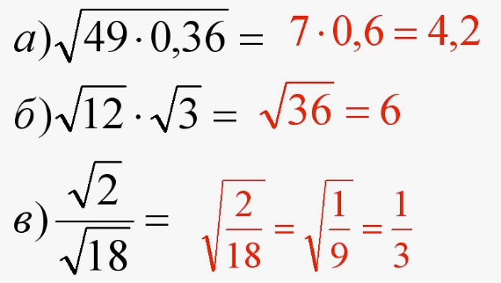

Так же мы рассмотрели два новых свойства, вспомним решение примеров с помощью них:

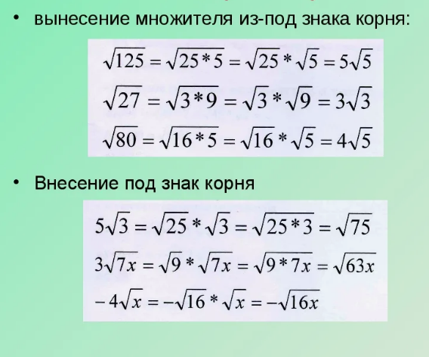

Далее пройдите по ссылке и выполните задание.

<https://edu.skysmart.ru/student/zumasevogi>